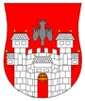  MESTNA OBČINA MARIBOR  MESTNA UPRAVA  Urad za šport | 

Številka: 67101-7/2010
Datum: 05.01.2011

MESTNI SVET MESTNE
OBČINE MARIBOR

ZADEVA: | PREDLOG ZA OBRAVNAVO NA 4. SEJI MESTNEGA SVETA  MESTNE OBČINE MARIBOR

NASLOV GRADIVA: | LETNI PROGRAM ŠPORTA V MESTNI OBČINI MARIBOR ZA LETO 2011

GRADIVO  PRIPRAVIL/A: | Urad Za šport

GRADIVO  PREDLAGA: | Franc KANGLER, župan Mestne občine Maribor

POROČEVALEC: | Gregor ŽMAK, direktor urada za šport

PREDLOG SKLEPA: | Mestni svet Mestne občine Maribor sprejme Letni program športa v Mestni občini Maribor za leto 2011.

ŽUPAN
MESTNE OBČINE MARIBOR
Franc KANGLER

Priloge:
- predlog Letnega programa športa v Mestni občini Maribor za leto 2011
- obrazložitev

Obr.: 0401-22
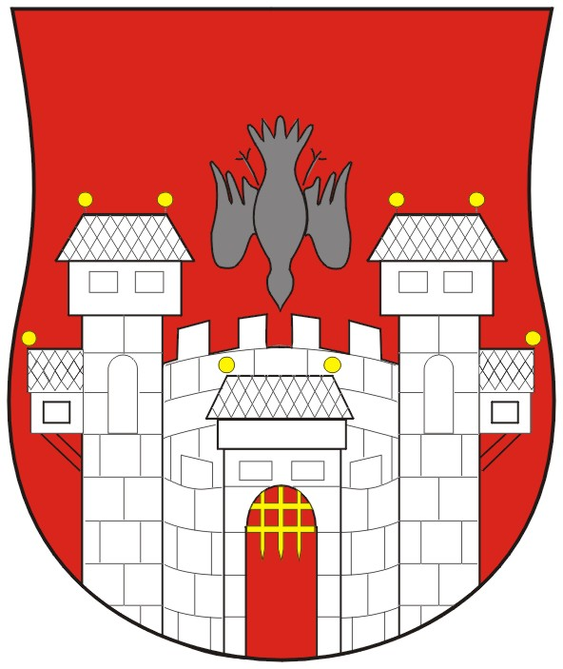  MESTNA OBČINA MARIBOR  Urad za šport | 

Naziv gradiva za obravnavo na Mestnem svetu Mestne občine Maribor:

LETNI PROGRAM ŠPORTA V MESTNI OBČINI MARIBOR ZA LETO 2011

Gradivo za obravnavo na seji mestnega sveta pripravil/a:
Urad za šport  urad, sektor, služba…. | Simon Mihalina, svetovalec  ime in priimek ter funkcija delavca  Marjan Kosi, podsekretar  ime in priimek ter funkcija delavca  Breda Petrovič Borovnik, analitik  ime in priimek ter funkcija delavca | ____________________  podpis  ______________________  podpis  _____________________  podpis

Gradivo pregledal:
Urad za šport  oddelek, zavod, služba…. | Grego Žmak  Direktor Urada za šport | ______________________  podpis

Gradivo pregledala direktorica MU | _______________  datum | _________________________  podpis
Gradivo pregledal podžupan Milan Mikl | _______________  datum | _________________________  podpis
Gradivo pregledal in odobril župan | ________________  datum | _________________________  podpis (kabinet župana)
Gradivo prejela služba mestnega sveta | _______________  datum | ________________________  podpis

Na podlagi 7. člena Zakona o športu (Uradni list RS, št. 22/98, 97/01, 27/02 – odločba US, 110/02 in 15/03), Nacionalnega programa športa v Republiki Sloveniji (Uradni list RS, št. 24/00 in 31/00), 8. ter 16. člena Statuta Mestne občine Maribor (MUV, št. 27/95, 13/98, 17/98, 23/98, 5/00, 10/02 in 6/04, 13/04 in 26/05) in 3. člena Pravilnika o sofinanciranju letnega programa športa v Mestni občini Maribor (MUV, št. 2/10) je Mestni svet Mestne občine Maribor na __. seji, dne ________, sprejel naslednji

LETNI PROGRAM ŠPORTA

V MESTNI OBČINI MARIBOR ZA LETO 2011

1. UVOD

Šport je dosegel stopnjo razvoja, ki zahteva domišljen sistem urejanja strokovnih, organizacijskih in upravljalnih nalog.

Leta 1992 je odbor za razvoj športa pri Svetu Evrope sprejel Evropsko listino o športu, ki opredeljuje ključna načela glede splošnega razvoja športa. V tej listini je navedena definicija športa, ki se pogosto pojavlja v strateških smernicah vladnih dokumentov. Torej je osnova za nadaljnja ravnanja. »Za potrebe te listine šport pomeni vse oblike telesne dejavnosti, katere namen je s pomočjo občasne ali redne udeležbe izražati ali izboljšati telesno pripravljenost in duševno počutje, ustvarjati družbene odnose ali pridobivati rezultate na tekmovanjih vseh stopenj.«

Družbena vloga športa izhaja iz znanstveno dokazanega pomena športa za javno zdravje (telesno, duševno in socialno), socializacijo in gospodarstvo. Športu se priznava tudi zelo pomembna vloga pri spodbujanju k prostovoljnemu delu in k aktivni udeležbi v družbi, doseganju solidarnosti, strpnosti in odgovornosti ter prenašanju drugih pozitivnih družbenih vrednot in narodni identifikaciji. Zaradi navedenih vplivov je šport del javnega interesa, zato se sofinancira iz javnih sredstev, za njegov razvoj pa se ustvarjajo ustrezni sistemski družbeni pogoji.
2. PRAVNE PODLAGE
Pravne podlage za financiranje nalog iz proračuna so določene v Zakonu o športu in Pravilniku o sofinanciranju letnega programa športa v MOM. V Zakonu o športu (Uradni list R.Slovenije št. 22/98) je v 3. členu zapisano, da lokalna skupnost uresničuje javni interes v športu tako, da:
- zagotavlja sredstva za realizacijo dela nacionalnega programa, ki se nanaša na lokalne skupnosti in zagotavlja sredstva za izvedbo lokalnega športnega programa,
- spodbuja in zagotavlja pogoje za opravljanje in razvoj športnih dejavnosti,
- načrtuje, gradi in vzdržuje lokalno pomembne javne športne objekte.
Sredstva za uresničevanje javnega interesa na ravni države in lokalnih skupnosti se zagotavljajo iz državnega proračuna in proračuna lokalnih skupnosti. Po sprejetju Zakona o športu (Uradni list R.Slovenije št. 22/98) so lokalne skupnosti dolžne zagotavljati sredstva za športne programe v občini, na osnovi sprejetega letnega programa športa.
Mestni svet Mestne občine Maribor je na 35. seji dne 25. januarja 2010, obravnaval in sprejel Pravilnik za vrednotenje športnih programov v Mariboru, ki ga bomo dopolnjevali upoštevaje interese športne sfere, vsebino Nacionalnega programa športa in Zakona o športu.

S sprejetjem navedenih pravnih aktov so dane podlage za utrjevanje materialnih, organizacijskih in strokovnih temeljev nadaljnjega razvoja športa v Mariboru ob upoštevanju dejstev:

- da je šport dejavnik socialne integracije in postaja vedno pomembnejši družbeni, kulturni in ekonomski fenomen;
- da s športom vplivamo na družbene koristne vrednote, kot so zdravje, delovna in obrambna sposobnost, ter na razvoj demokratične, humane, srečne, duševno in telesno uravnovešene osebe;
- da je šport najprimernejša preventiva za mnoge socialno patološke pojave med mladino, kot so alkoholizem, narkomanija, kajenje, prestopništvo;
- da je šport pomemben tudi z narodno gospodarskega vidika, saj neposredno ali posredno od njega živi vedno več zaposlenih v športu, spremljajoči industriji in turizmu.

3. USMERITVE, CILJI IN PRIORITETE

Usmeritve, cilji in prioritete so nastale na osnovi Zakona o športu (Uradni list RS, št. 22/98, 97/01, 27/02 – odločba US, 110/02 in 15/03) in Nacionalnega programa športa v Republiki Sloveniji (Uradni list RS, št. 24/00 in 31/00).

USMERITVE IN CILJI

Razvoj športa v Mariboru je usmerjen v:

- Vključevanje mladih v dogovorjene športne programe

Mladi bodo lahko s pomočjo športa koristneje razporejali svoj prosti čas. Dogovorjene športne programe bodo uresničevali v športnih društvih, športnih centrih in pri ostalih izvajalcih športnih programov.

- Izbor otrok za uvrstitev v selektivno-usmerjevalni šport na osnovi znanstvenih spoznanj in uveljavljenih metod dela

Programi selektivno usmerjevalnega športa so na osnovi predloženih perspektivnih načrtov, ki so jih izdelala športna društva, nastavljeni tako, da bodo zagotovljena sredstva za tiste športne programe, na osnovi katerih pričakujemo čim večji priliv mladih športnikov v članske kategorije.

- Družinske športne programe in rekreacija odraslih
Družinski športni programi so namenjeni občanom, ki niso vključeni v organizirano športno vadbo, se pa želijo ukvarjati s športom. Programi rekreacije odraslih so namenjeni odraslim, ki so vključeni v organizirano vadbo.

  - Šolanje in izpopolnjevanje strokovnih kadrov
Prednost je dana šolanju strokovnih kadrov za tiste športne programe, ki se izvajajo vsakodnevno in so usmerjeni v selektivno usmerjevalni šport in šport mladih.

- Športne informacije

Z izdajo brošur in ostalih informacij, dostopnih na spletni strani MOM, so dane informacije o športnem dogajanju v Mariboru.

PRIORITETE

Prednost bo dana naslednjim programskim nalogam:
- športni vzgoji otrok in mladine,
- selektivno usmerjevalnemu športu,
- športu invalidov,
- javnim športnim objektom za obratovalne stroške in
- investicijam po sprejetem programu.

4. REDNI PROGRAMI
Programske naloge obsegajo naslednja področja: javne športne objekte, športne programe otrok in mladine, selektivno-usmerjevalni šport, kakovostni in vrhunski šport, šport invalidov, športno rekreacijo, športne informacije, delovanje Športne zveze Maribor ter obnovo objektov in nakup opreme.

4.1 ŠPORTNI PROGRAMI
Športni programi izvajalcev so ovrednoteni po Pravilniku o sofinanciranju letnega programa športa v MOM, na osnovi prijav na javni razpis.

    - ŠPORTNA VZGOJA OTROK IN MLADINE
vrednost programa: 450.000,00 EUR (strokovni kader in uporaba objekta za vadbo)

Zlati sonček in Krpan

Cilji:
V organizirano športno dejavnost so vključeni otroci iz VVZ in osnovnih šol. Cilj je, da se v program vključi čim večje število otrok in da le-ti osvojijo športna znanja ter opravijo naloge, ki jih predvideva program.
Opis programa:

V programe bo vključenih okoli 3.500 otrok. Sredstva so zagotovljena za nabavo knjižic, medalj in diplom, katere prejmejo otroci po opravljenih nalogah. Športni program Zlati sonček traja štiri leta. Program je namenjen vrtcu oziroma predšolskim otrokom ter prvi triadi devetletke.

Športni program Krpan je namenjen učenkam in učencem drugega triletnega obdobja devetletne osnovne šole. Namen programa je spodbujanje veselja in želje po športni igrivosti, kot osnovi poznejšega zdravega športnega načina življenja.



Naučimo se plavati (vrednost programa: 47.000,00 EUR)

Cilji:
Osnovni cilj programa je, da vsi otroci prvih razredov prisostvujejo pri deset urnem plavalnem tečaju, kjer se prilagajajo na vodo in se tako vključijo v proces odpravljanja plavalne nepismenosti. Načrtujemo, da se število plavalcev od sedanjih 91,71 % poveča na 94 %.

Opis programa:

Zadnja leta je dan poudarek na odpravljanje plavalne nepismenosti. Sredstva so načrtovana za plavalni tečaj »Naučimo se plavati«, v katerega bo vključenih okoli 800 učencev prvih in drugih razredov devetletke.

Program vsebuje naslednje vsebine:
- deset urni plavalni tečaj za prve in druge razrede osnovnih šol,
- preverjanje znanja plavanja za šesti razred devetletke,
- petnajst urni plavalni tečaj za neplavalce v šestem razredu.

Programi športnih društev (vrednost programa: 340.000,00 EUR)

Cilji:
Evidentirale so bodo vadbene skupine, ki imajo redno tedensko zagotovljeno športno vadbo s primernim strokovnim kadrom in zagotovljenim objektom. Pričakujemo 5 % povečanje števila aktivnih športnikov.

Opis programa:
Programi športnih društev so najpomembnejši dejavnik za izvajanje organizirane športne vadbe. Ovrednoteni so po Pravilniku o sofinanciranju letnega programa športa v MOM. V skladu s pravilnikom se sofinancira uporaba objekta in strokovni kader. V letu 2011 bo predvidoma sofinanciranih več kot 230 vadbenih skupin športa mladih.
Šolska tekmovanja (vrednost programa: 36.000,00 EUR)

Cilji:
Cilj je, da se na vsa uradno razpisana tekmovanja s strani Zavoda za šport Republike Slovenije Planica vključi čim večje število ekip ali posameznikov iz osnovnih in srednjih šol. Na tekmovanja, ki jih organizira Univerzitetna športna zveza Maribor, pa vključi čim večje število posameznikov in ekip iz visokih šol in fakultet.

Opis programa:
Šolska športna tekmovanja potekajo na šolskem, občinskem, medobčinskem in državnem nivoju.
Sredstva so namenjena za:
- organizacijo in nakup priznanj za osnovnošolska tekmovanja v alpskem smučanju, smučarskih tekih, atletiki, badmintonu, športni gimnastiki, judu, košarki, namiznem tenisu, nogometu, odbojki, plavanju, športno-ritmični gimnastiki, streljanju z zračno puško, rokometu in šahu,
- nakup priznanj za srednješolska tekmovanja v atletiki, košarki, odbojki, nogometu, rokometu, alpskem smučanju, plavanju in streljanju z zračno puško ter
- nakup priznanj za študentska tekmovanja v plavanju, alpskem smučanju, košarki, odbojki in malem nogometu.

Športna vzgoja otrok in mladine s posebnimi potrebami
(vrednost programa: 3.600,00 EUR)

Cilji:
V športno vzgojo otrok in mladine s posebnimi potrebami bodo vključeni varovanci ustanov, ki se imajo interes vključiti v športne programe. Osnovni cilj je izboljšati socialne integracije, motorične sposobnosti in vključitev v vsakdanje življenje. Otrokom in mladini s posebnimi potrebami je potrebno omogoči športno udejstvovanje ter dobre pogoje za vadbo.

Opis programa:
Športno vzgojo otrok in mladine s posebnimi potrebami pretežno izvajajo specialni vzgojno-izobraževalni zavodi, ki delajo z otroci in mladino s posebnimi potrebami. V športne programe, ki se načrtno izvajajo na različnih športnih objektih v Mariboru, bo predvidoma vključenih več kot 200 otrok. V skladu z Zakonom o športu, Nacionalnim programom športa v Republiki Sloveniji in Pravilnikom o sofinanciranju letnega programa športa v MOM se sofinancira najemnina objekta ter strokovni kader.
Športno popoldne otrok (vrednost programa: 16.000,00 EUR)

Cilji:
Osnovni namen akcije je ponuditi na športnih objektih in napravah v Mariboru zanimive športne programe predvsem tistim mladoletnikom v starosti 11 do 15 let, ki imajo dovolj prostega časa in ga ne znajo koristno izrabiti, se pa ne vključujejo v organizirane ali neorganizirane športne aktivnosti.

Opis programa:
V akcijo bo vključenih predvidoma 400 otrok (20 skupin) iz mariborskih osnovnih šol. »Športno popoldne« poteka dve uri tedensko, od meseca oktobra do junija na različnih športnih objektih v Mariboru. Športno vadbo, ki poteka v telovadnicah na osnovnih šolah, vodijo večinoma športni pedagogi.
Športne počitnice (vrednost programa: 6.800,00 EUR)

Cilji:
S tem programom želimo vzpodbuditi otroke in mladino k športnim dejavnostim in s tem obogatiti njihov prosti čas, privzgojiti trajnostne potrebe po redni športni aktivnosti in oblikovati pozitivne vedenjske lastnosti.
Načrtovana so sredstva za sofinanciranje Otroške športne zime in Otroškega športnega poletja.

Opis programa:

Program »Otroške športne zime«, bo potekal v času od 1. 12. 2010 do 30. 4. 2011, vključuje alpsko smučanje, plavanje in drsanje. Učenci iz osnovnih šol Mestne občine Maribor lahko s kartico ugodnosti uveljavljajo do 50 % popusta pri nakupu vstopnic.
Program »Otroško športno poletje« bo potekal v času 01.05 – 30.09.2011. Namenjen je osnovnošolcem, kateri bodo deležni do 50% popusta pri uporabi športnih objektov in naprav (Mariborski otok, kopališče Pristan, Mariborsko Pohorje). V tej akciji bo Mariborčanom med 25.06. – 01.09.2011 omogočena brezplačna uporaba atletskega stadiona v Športnem parku Tabor in urbanih površin na Partizanu v Ljudskem vrtu.

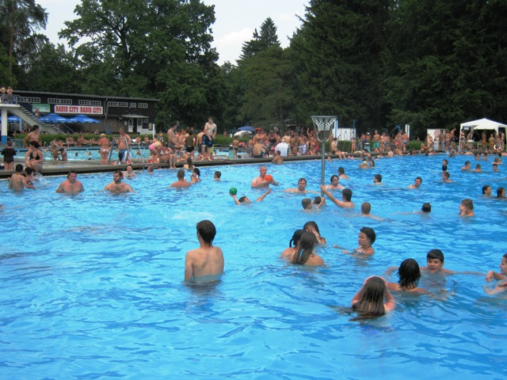
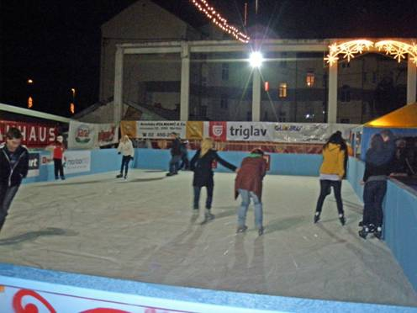

    - SELEKTIVNO USMERJEVALNI ŠPORT
vrednost programa: 3.000.000,00 EUR (strokovni kader, materialni stroški in
uporaba objektov)

Cilji:

V športne programe so vključeni športniki iz športnih panog, ki so po Pravilniku o sofinanciranju letnega programa športa v MOM uvrščene v selektivno-usmerjevalni šport.
Osnovni cilj je vključitev čim večjega števila športnikom, ki imajo interes, sposobnosti, ustrezne osebnostne značilnosti in visoko motivacijo za izvajanje zahtevnega procesa treniranja in nastopanja na višji ravni, ter omogočiti optimalne priprave in nastope mladim, nadarjenim športnikom s ciljem doseganja čim boljših uvrstitev na državnih in mednarodnih tekmovanjih.

Vsem potencialnim kandidatom za vrhunske dosežke se želi omogočiti optimalne pogoje za izvajanje načrtovanih športnih programov.
S takšnim pristopom želimo število kategoriziranih športnikov pri individualnih športnih panogah povečati, pri kolektivnih športnih panogah pa omogočiti uvrstitev v članske ekipe.

Opis programa:
V selektivno usmerjevalni šport so vključeni bodoči potencialni kandidati za dosego vrhunskih rezultatov na osnovi predloženih perspektivnih načrtov dela, ki so jih posredovala športna društva in pod pogojem, da izpolnjujejo kriterije iz Pravilnika o sofinanciranju letnega programa športa v MOM. Izbrani športniki bodo prehajali iz najnižje I. stopnje do najvišje V. stopnje selekcijskega procesa na osnovi zahtev, ki jih morajo izpolnjevati glede na specifičnost svoje športne panoge. V selekcijski proces bo vključenih predvidoma 160 skupin v različnih športnih panogah.
Ob športnih panogah oziroma društvih, ki izpolnjujejo pogoje za uvrstitev športnikov v športne šole, bo v program selektivno usmerjevalnega športa vključeni športniki mladinskega in perspektivnega razreda.
4.1.3 KAKOVOSTNI ŠPORT

Cilji:

Programi kakovostnega športa so pomemben dejavnik razvoja športa. Omogočiti je potrebno prostorske pogoje vsem športnikom in športnicam ter članskim ekipam, ki izpolnjujejo pogoje Pravilnika o sofinanciranju letnega programa športa v MOM.

Opis programa:

Kakovostni šport vključuje športnice in športnike državnega razreda pri individualnih športnih panogah in članske ekipe kolektivnih športnih panog, ki tekmujejo v I. državni ligi.

Posameznikom se sofinancira sorazmerni delež števila ur uporabe objekta glede na parametre, ki opredeljujejo športno panogo (Pravilnik). Pri kolektivnih športnih panogah se izvajalcem sofinancira do 600 ur uporabe športnega objekta.

Na podlagi podatkov dosegljivih na spletnih straneh Olimpijskega komiteja Slovenije je bilo na dan 01.10.2010 kategoriziranih 234 športnikov državnega razreda, ki vadijo in tekmujejo v športnih društvih in klubih v Mestni občini Maribor.

4.1.4 VRHUNSKI ŠPORT

Cilji:

Za uvrstitev v program in sofinanciranje je potrebno dosegati vrhunske rezultate na mednarodnem nivoju ob izpolnjevanju prostorskih, kadrovskih in materialnih pogojev za vadbo in tekmovanja. Za nadaljnji razvoj oziroma ohranjanje doseženega bomo nadaljevali s sistemsko podporo vrhunskemu športu, še posebej na področjih, kjer zaradi majhnosti športnega trga vrhunski šport ne more doseči zadostne finančne podpore iz drugih javnih virov ali s strani zasebnega kapitala.

Opis programa:

Vrhunski šport vključuje športnice, športnike in članske ekipe vrhunskega, mednarodnega in perspektivnega razreda pri individualnih in kolektivnih športnih panogah.
Ekipam in posameznikom se sofinancira sorazmerni delež števila ur uporabe objekta glede na parametre, ki opredeljujejo športno panogo (Pravilnik).

Na podlagi podatkov dosegljivih na spletnih straneh Olimpijskega komiteja Slovenije je bilo na dan 01.10.2010 kategoriziranih 4 športniki svetovnega, 27 športnikov mednarodnega in 44 športnikov perspektivnega razreda, ki vadijo in tekmujejo v športnih društvih ter klubih v Mestni občini Maribor.

4.1.5 ŠPORT INVALIDOV
(vrednost programa: 30.000 EUR)

Cilji:

V skladu z Nacionalnim programom športa v Republiki Sloveniji so programski cilji za invalide namenjeni predvsem ohranjanju gibalnih sposobnosti, zdravju, revitalizaciji, resocializaciji, razvedrilu in tudi tekmovanju v okviru možnosti za aktivno športno udejstvovanje.

Cilj programa je, da se invalidnim osebam, ki so vključene v organizirano športno vadbo sofinancira strokovni kader in najem objekta.

Opis programa:

Šport invalidov zajema športno udejstvovanje invalidov vseh starosti ter različnih oblik invalidnosti, ki se prostovoljno ukvarjajo s športom. Sofinancira se program predvidoma 28 vadbenim skupinam, ki se izvajajo v športnih objektih pod strokovnim vodstvom.

4.1.6 ŠPORTNA REKREACIJA ODRASLIH
(vrednost programa: 21.000,00 EUR)

Cilji:
Cilj je, da se omogoči načrtna in organizirana vadba.
Uvesti nove in izboljšati športno rekreativne programe za različne ciljne skupine glede na spol in starost. Razvijati športne zdravstveno-preventivne programe in športne programe za krepitev zdravja ter preprečevanja upadanja splošne vitalnosti zdravja.

Opis programa:

Športno rekreativna dejavnost odraslih je zelo pomembna za vsakega posameznika, kajti pomeni obnavljanje psihičnih in fizičnih moči, ki so v današnjem tempu življenja izpostavljene različnim obremenitvam. Mnoga športna društva, ki delujejo na območju občine ponujajo široko izbiro raznih športnih programov, ki se izvajajo na športnih površinah in objektih, ter v naravnem okolju. Sofinancirajo se programi predvidoma 45 vadbenim skupinam, ki se redno izvajajo pod strokovnim vodstvom.

JAVNI ŠPORTNI OBJEKTI
V javnih športnih objektih se izvajajo programi športnih društev, ki v skladu s Pravilnikom o sofinanciranju letnega programa športa v Mestni občini Maribor izpolnjujejo kriterije za koriščenje teh objektov.
- Dvorana Tabor in Ledna dvorana
Dvorana Tabor in Ledna dvorana omogočata izvajanje programov naslednjim športnim panogam: odbojki, košarki, rokometu, karateju, namiznemu tenisu, kegljanju, lokostrelstvu, malemu nogometu, atletiki, hokeju, kegljanju na ledu in umetnostnem drsanju.

Kopališče Pristan in Hipodrom v Kamnici
Kopališče Pristan in Hipodrom v Kamnici omogočata izvajanje športnih programov naslednjim športnim panogam: plavanju, potapljanju, vaterpolu in konjeništvu.

Objekti v Ljudskem vrtu
Športni objekti v Ljudskem vrtu omogočajo vadbo športnikom iz naslednjih športnih panog: aikida, juda, jujitsa, nogometa, odbojke, košarke, karateja, futsal, sabljanja, športno ritmične gimnastike, badmintona, rokometa, namizni tenis, tenisa in balinanja.

Objekti v športnem parku Tabor
Na objektih športnega parka ŽŠD Maribor je omogočena vadba naslednjim športnim panogam: nogometa, atletike, badmintona, lokostrelstvo, namizni tenis, odbojka, mali nogomet, tenisa in košarke.

- Smučišča

Na smučiščih se omogoča vadba alpskega smučanja, deskanja na snegu ter ostale smučarske discipline.

- Objekti Veslaškega centra v Bresternici

Na objektu se omogoča nemotena vadba in razvoj veslaškega športa.

4.3 ŠPORTNE INFORMACIJE
(vrednost programa: 25.000,00 EUR)

Cilji:
Cilj izdaje športnih informacij je, da se športna in ostala javnost seznanja z dogajanji v mariborskem športu.

Opis programa:
Načrtovana sredstva so namenjena za izdajo dnevnih informacij (spletna stran) ter mesečnih informacij o dogajanjih v mariborskem športu (Mariborski šport), izdajo vsakoletnih brošur (Športne prireditve v Mariboru, Športni vodič Maribora) in pripravo ostalih publikacij.

4.4 ŠPORTNA ZVEZA
(vrednost programa: 40.000,00 EUR)

Cilji in opis programa:

Športna zveza Maribor povezuje 232 športnih društev. Po Pravilniku o sofinanciranju letnega programa športa v MOM so evidentirani tudi takšni športni programi, ki se lahko izvajajo bolj transparentno in strokovno s pomočjo Športne zveze Maribor. Iz strokovnih, tehničnih in administrativnih razlogov ni smiselno izvajanje določenih programov prenesti na drugega izvajalca.
Sofinancira se delovanje Športne zveze Maribor, kateri se zagotavljajo osnovni materialni stroški in plača delavca.

4.5 VZDRŽEVANJE OBJEKTOV IN OPREMA

(vrednost: 300.000,00 EUR)

INVESTICIJSKO VZDRŽEVANJE IN NAKUP OPREME

Cilji:

Načrtovana sredstva so namenjena za vzdrževalna dela na javnih športnih objektih in nakup opreme. Na podlagi potreb, ki so veliko večje kot je na razpolago sredstev, komisija imenovana s strani Mestne občine Maribor uskladi potrebe in razpoložljiva sredstva. Komisija predlaga plan investicijskega vzdrževanja in nabave opreme.

Proračunska sredstva bodo razdeljena s planom nabav in gradenj za leto 2011.

4.6 POSEBNI PROGRAMI

4.6.1 PRIZNANJA ŠPORTNIKOM IN ŠPORTNIM DELAVCEM

(vrednost programa: 16.000,00 EUR)

Cilji:
S podelitvijo priznanj ob koncu leta Mestna občina Maribor in Športna zveza Maribor nagradita športnike za dosežene športne uspehe in športne delavce pa za uspešno organizacijsko ali strokovno delo.
Opis programa:

Sredstva so namenjena za priznanja in za organizacijo prireditve, ki jih športniki in športni delavci prejmejo na prireditvi »Športnik leta«.

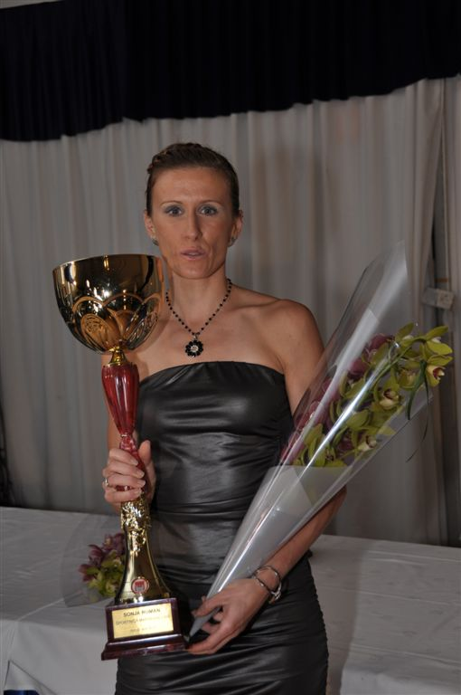
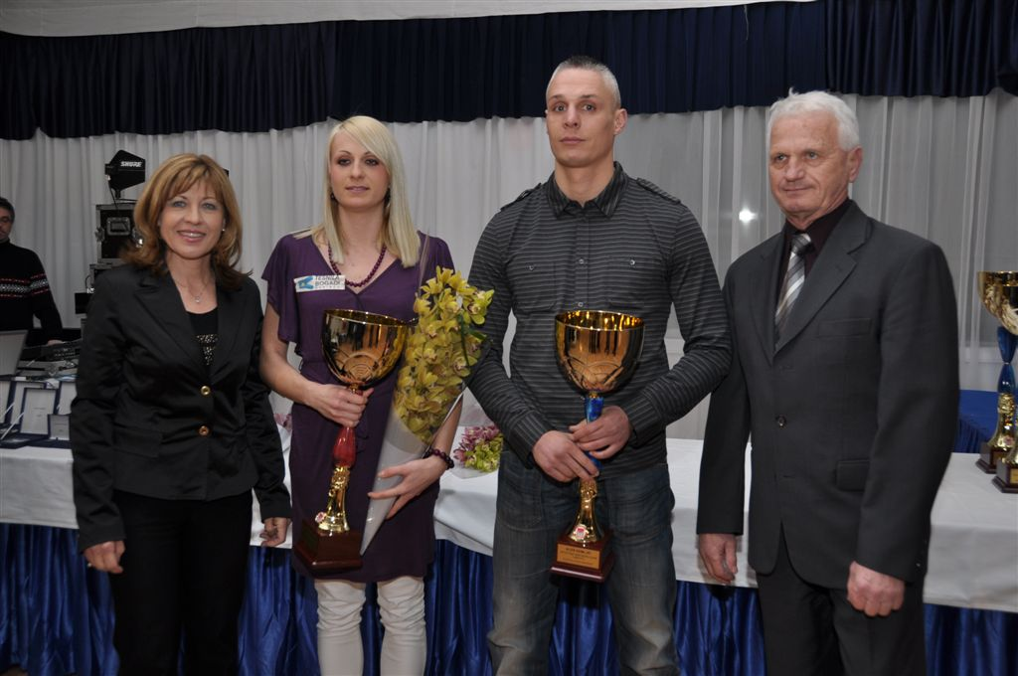

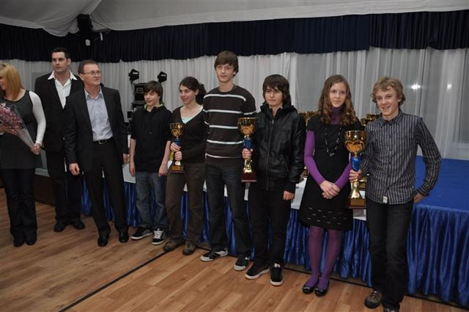
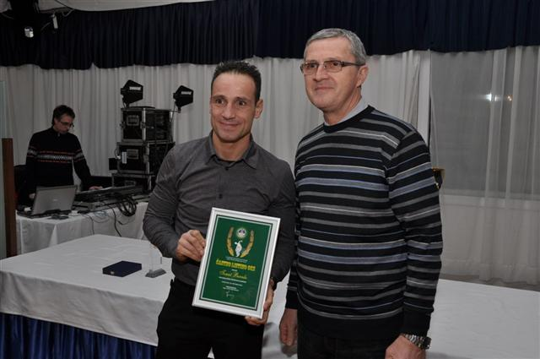

4.6.2 ŠPORTNE PRIREDITVE
(vrednost programa: 37.000,00 EUR)

Cilji:
Z izbranimi športnimi prireditvami želimo, da dobi mesto Maribor prepoznavno športno podobo.

Opis programa:

Športne prireditve so glede namembnosti in višine sofinanciranja razdeljene v več skupin.
Izjemna športna prireditev je tekmovanje v alpskem smučanju za ženske »Zlata lisica«.
Stalne vrhunske prireditve so: mednarodni šahovski turnir, Skerbinjekov memorial v odbojki, mednarodni veslaški miting, Božičev memorial v plavanju, Šalamunov memorial v športni gimnastiki, mednarodni atletski miting.

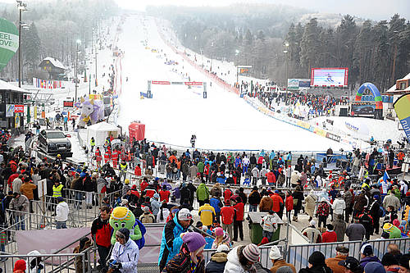
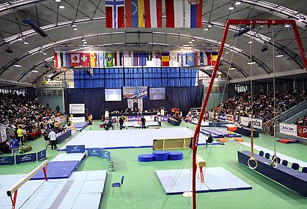

Stalne množično športno rekreativne prireditve na ravni občine so: Osankarica – smuški tek, hoja na Urban, Ulična košarka, Športni vikend Maribora in Športna pomlad.
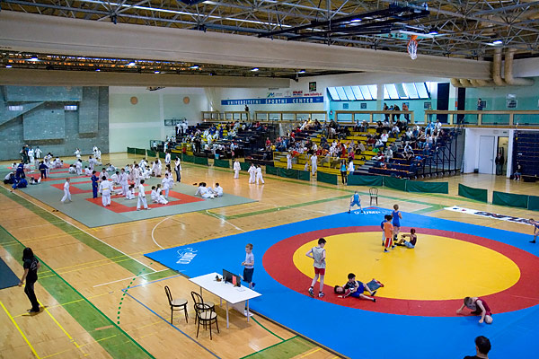
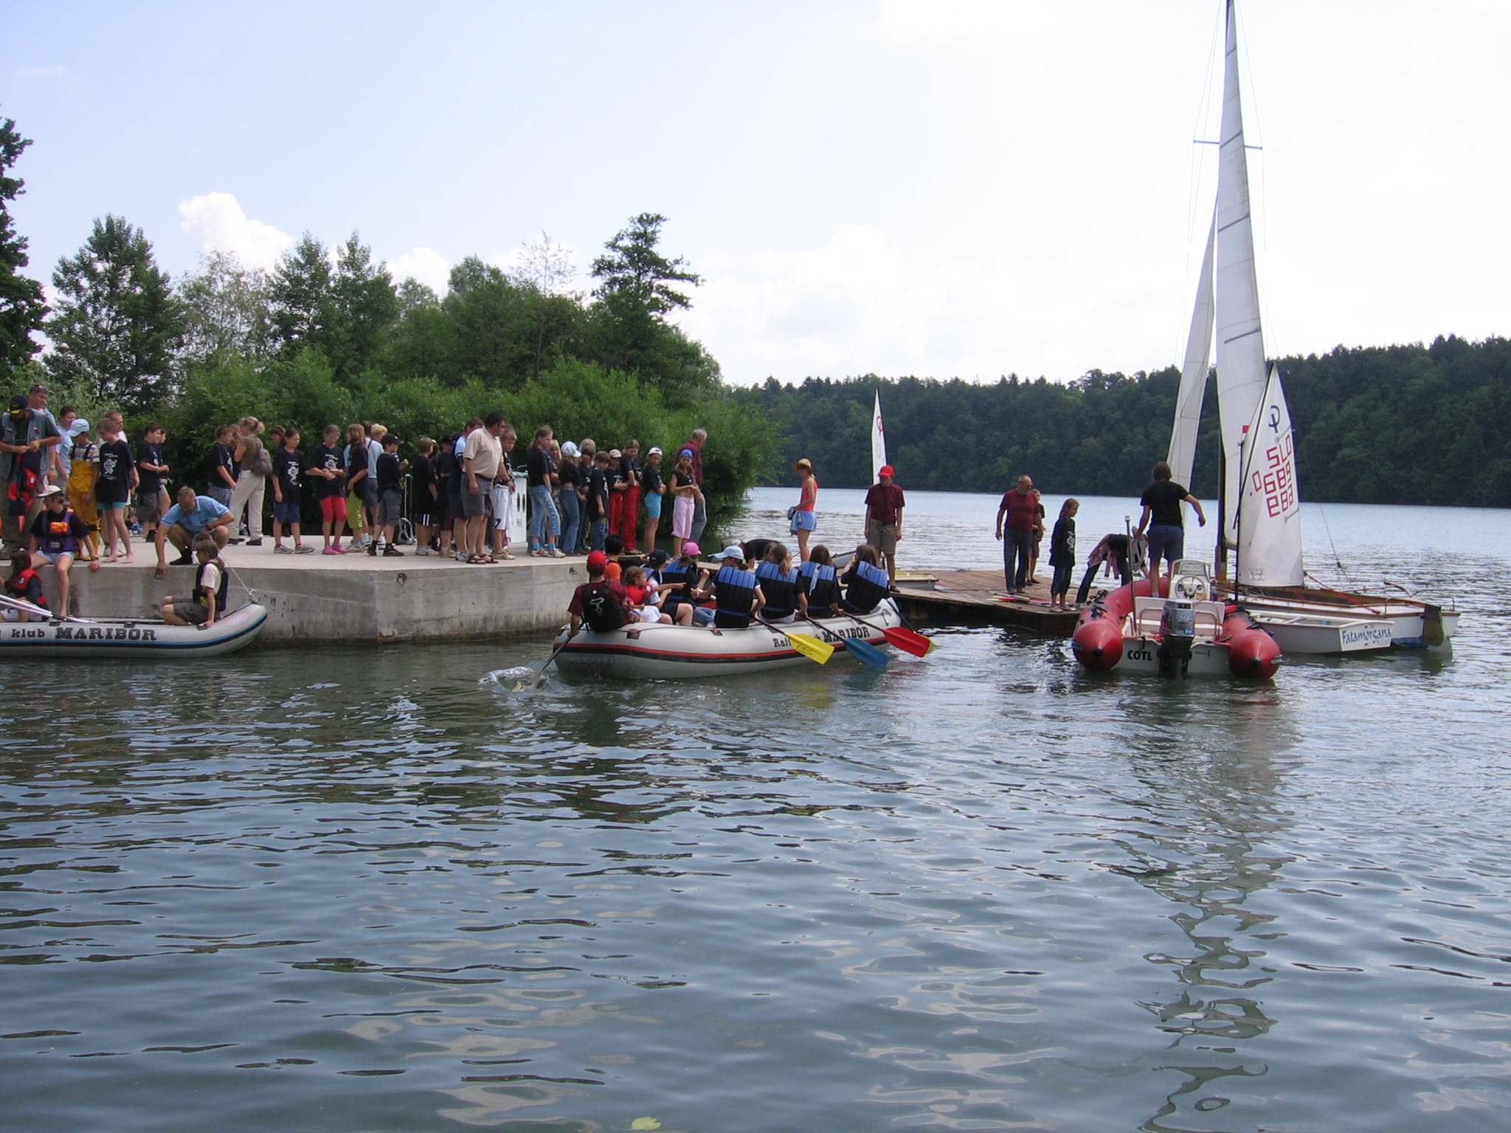

Mestne športno-rekreativne prireditve so združene pod imenom »Toti šport« in zajema akcije in manifestacije, ki so razporejene skozi celo leto. Akcije so rekreativne narave in so namenjene tako posameznikom kot družinam za preživljanje prostega časa v naravnem okolju in spoznavanju zdravega načina življenja.
- Tota Mariborčanka – Toti Mariborčan (akcija je razdeljena na 12 segmentov in zajema široko paleto raznovrstnih možnosti rekreacije – nordijsko hojo, smučarski tek, alpsko smučanje, kolesarjenje, pohodnišvo, veslanje, jadranje, plavanje, drsanje, fitnes, aerobika, trim, bowling, športne igre).
- Toti Pohorc (akcija je namenjena spoznavanju načinov zdravega preživljanja prostega časa v naravi v vseh letnih časih na Pohorju)
  - Pohod čez Pohorje;
  - Gorsko kolesarjenje po Pohorju;
  - Gorski tek po Pohorju;
  - Tek na smučeh.
- Toti Pecikl (akcijo sestavlja 6 prireditev vezanih na kolesarjenje po Mariboru in okoliških krajih).
- Toti tek (akcija je namenjena vsem starostnim skupinam in je sestavljena iz štirih tekov, ki potekajo po mestnih četrteh in krajevnih skupnostih Mestne občine Maribor).

4.6.3 MEDMESTNO SODELOVANJE
(vrednost programa: 30.000,00 EUR)

Cilji:

Cilj medmestnega sodelovanja je sodelovanje mariborskih športnikov z vrstniki iz drugih slovenskih mest in držav.

Opis programa:
Sredstva so namenjena za nastopanje mariborskih športnikov na tekmovanjih, ki so dogovorjena v okviru Mestne občine Maribor ali Športne zveze Maribor in za srečanje občinskih predstavnikov in predstavnikov Športne zveze Maribor s predstavniki ostalih mest.
Mariborski športniki bodo sodelovali na: letnih in zimskih »Mednarodnih igrah otrok«, na srečanju mladih športnikov slovenskih mest, tekmovanju za Panonija pokal, ki bo v letu 2011 na Madžarski, kjer se bodo srečali z vrstniki iz Avstrijske Štajerske in Železne Županije na Madžarskem in srečanjih z mladimi športniki iz drugih držav:

- Slovenske igre šolarje v Kranju;
- Osijek – nogomet, veslanje, plavanje, kegljanje;
- Pančevo – vaterpolo;
- Kraljevo – odbojka – moški;
- Vodnjan – odbojka ženske in košarka moški;
- Srečanje slovenskih športnikov iz obmejnih dežel v Mariboru;
- Srečanje športnikov evropskih prestolnic kulture.
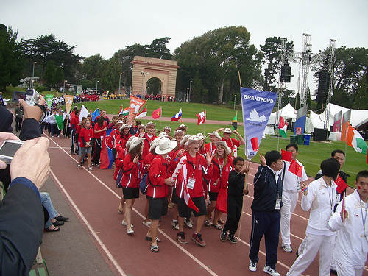
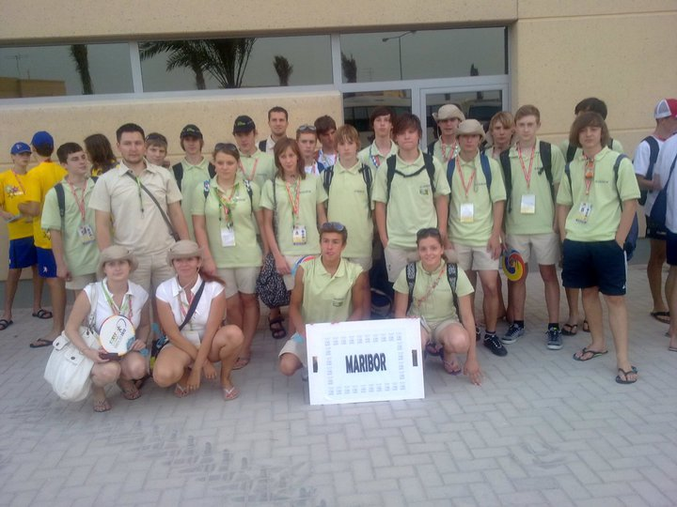

4.6.4 PROMOCIJSKA DEJAVNOST
(vrednost programa: 100.000 EUR)

Cilji:
Z načrtovanimi sredstvi se omogoča organizatorjem izpeljava pomembnih jubilejnih, memorialnih prireditev in organizaciji državnih prvenstev za članske kategorije ter promocija Maribora.

Opis programa:
Sredstva so namenjena za promocijo športnih dogodkov oz. prireditev, ki so velikega pomena za mesto in družbeno življenje občanov ter promocijo mesta, organizacijo državnih prvenstev za članske kategorije in za pomembnejše jubileje, memorialne oziroma odmevnejše športne manifestacije. Pomembnejše med njimi so: Baumgartnov pas, Mariborski maraton, Iršičev memorial, Turnir Roberta Rajha, Cizljev memorial, Memorial Cirila Hočevarja, Memorialni turnir Mihaela krivca, Kolesarski maraton, Memorialni turnir Hilde Krivec, Otroška olimpiada, Odprto prvenstvo Slovenije - ITF, Rally Maribora, Košarkarski turnir »Rad igram košarko«, Mednarodni košarkarski turnir parabasket, ZZ mestni tek po Mariboru, ZZ – rolano mesto, Nočni tek na kalvarijo itd.

4.6.5 ŠOLANJE IN IZPOPOLNJEVANJE KADROV
(vrednost programa: 5.000 EUR)

Cilji:
Cilj je, da se sofinancira izobraževanje takšnih strokovnih kadrov, ki bodo izvajali športne programe na področju športnega treniranja mladih.
Opis programa:
Šolanje za pridobitev ustreznih strokovnih nazivov poteka po programih, ki so jih sprejele nacionalne panožne strokovne zveze.

4.6.6 EVROPSKA IN SVETOVNA PRVENSTVA
(vrednost programa: 42.000,00 EUR)

Cilji:
Društvom bodo delno pokriti nastali stroški za nastope v evropskih tekmovanjih in organizacijo svetovnih in evropskih prvenstev.

Opis programa:
Na osnovi uvrstitve ob koncu državnega prvenstva bodo evidentirane ekipe, ki so se uvrstile v evropska tekmovanja in društva, katera bodo organizator svetovnih ali evropskih prvenstev.

4.6.7 UNIVERZIJADA (vrednost: 550.000,00 EUR)

Zagotovijo se finančna sredstva za organizacijo in izvedbo športnega dogodka Univerzijade 2013. V pogodbi o sodelovanju in medsebojnih razmerjih pri organizaciji in izvedbi zimske univerzijade kot nacionalnega projekta, smo se v MOM obvezali, da bomo zagotovili finančna sredstva v skupni višini 2.000.000 EUR, od tega v letu 2011 550.000 EUR.

4.7 INVESTICIJE

IZGRADNJA ŠPORTNIH OBJEKTOV

Cilji:

Posodobitev obstoječih športnih objektov in pridobitev novih športnih površin.

Z reorganizacijo mestne uprave v letu 2007 je bila ustanovljena služba za razvojne projekte in investicije – projektna pisarna, ki vodi, organizira in koordinira dela na razvojnih projektih MOM in s tem tudi investicije na področju športa.

Osrednji stadion Ljudski vrt 2. faza (vrednost celotne investicije: 5.889.606 EUR – v letu 2011: 624.952,60 EUR)

V letu 2011 se bo zaključila izgradnja 2. faze stadiona Ljudski vrt. Prenova je sofinancirana z EU sredstvi v višini 2 mio EUR. Prenovila se je celotna vzhodna tribuna, uredili telovadnici pod njo, video nadzor, ozvočenje, veliki display. V letošnjem letu bo izgrajena nova kotlovnica za ogrevanje igralne površine in dodatnih prostorov. Prenova bo predvidoma zaključena v začetku aprila 2011.

Sredstva v višini 270.000 EUR predvidena za investicije na področju športa, so namenjena za zamenjavo parketa v dvorani Tabor in ureditev požarne instalacije ter varnostne razsvetljave na objektu Pristan.

Izgradnja urbanih športno-rekreativnih površin (vrednost: 85.000,00 EUR)

Načrtuje se nadaljevanje izgradnje urbanih igrišč. Lokacija izgradnje bo usklajena s KS in MČ ter športnimi društvi.

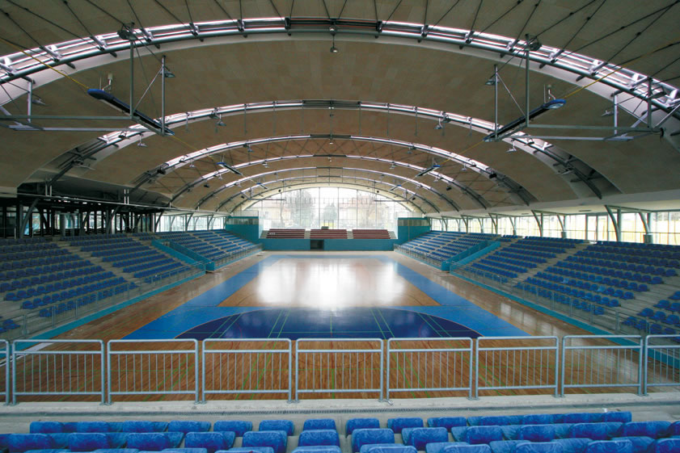
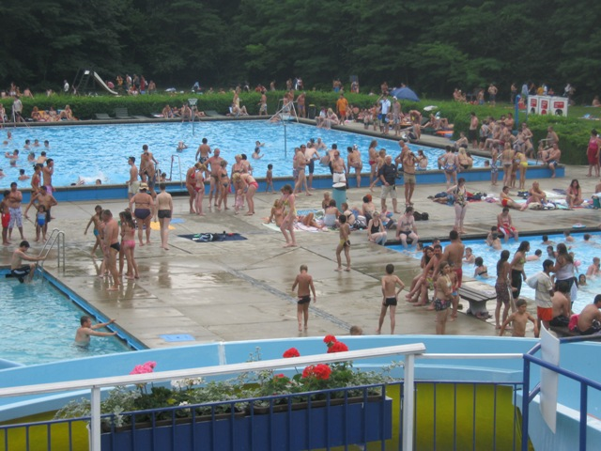

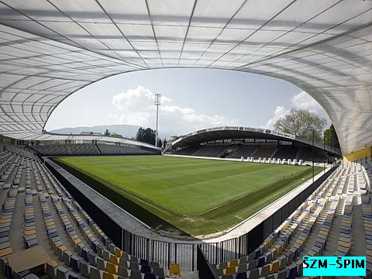
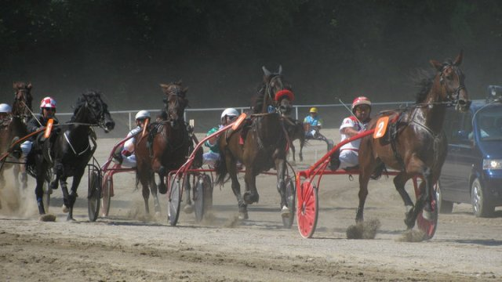

ŽUPAN
MESTNE OBČINE MARIBOR
Franc KANGLER

Številka: 67101-7/2010
Datum: 05.01.2011

MESTNA OBČINA MARIBOR  MESTNA UPRAVA  URAD ZA ŠPORT  Ulica Vita Kraigherja 8  2000 Maribor | 

Številka: 67101-7/2010
Datum: 05.01.2011

OBRAZLOŽITEV

Zakon o športu (Uradni list RS, št. 22/98, 97/01, 27/02 – odločba US, 110/02 in 15/03) v 7. členu določa, da se izvajanje nacionalnega programa športa določi z letnim programom, ki ga na državni ravni sprejme vlada, in letnimi programi, ki jih sprejmejo lokalne skupnosti. Skladno z določbo zakona, določa letni program športa programe športa, ki se sofinancirajo iz javnih sredstev ter obseg in vrsto dejavnosti, potrebnih za njegovo uresničevanje.

3. člen Pravilnika o sofinanciranju letnega programa športa v Mestni občini Maribor določa, da Urad za šport vsako leto pripravi predlog letnega programa športa za naslednje leto za obravnavo in sprejem na mestnem svetu, h kateremu pridobi mnenje Športne zveze Maribor.

Z letnim programom športa se določijo programi, ki se sofinancirajo iz občinskih sredstev ter obseg in vrsto dejavnosti za izvedbo programov. V letnem programu športa se opredelijo in predvidijo sredstva, ki so za izvedbo teh programov potrebna. S sprejemom občinskega proračuna se določi višino sredstev za sofinanciranje letnega programa športa.

Sprejeti letni program športa v Mestni občini Maribor predstavlja osnovo za javni razpis za sofinanciranje posameznih športnih programov iz letnega programa športa v Mestni občini Maribor.

Šport je dejavnost, ki je našla svoje mesto tudi v lokalni skupnosti. Velika razširjenost se kaže predvsem v številu klubov in društev, ki delujejo na področju Mestne občine Maribor. Registriranih je več kot 230 klubov in društev, v katerih sodeluje več kot 30.000 občank in občanov.

URAD ZA ŠPORT

